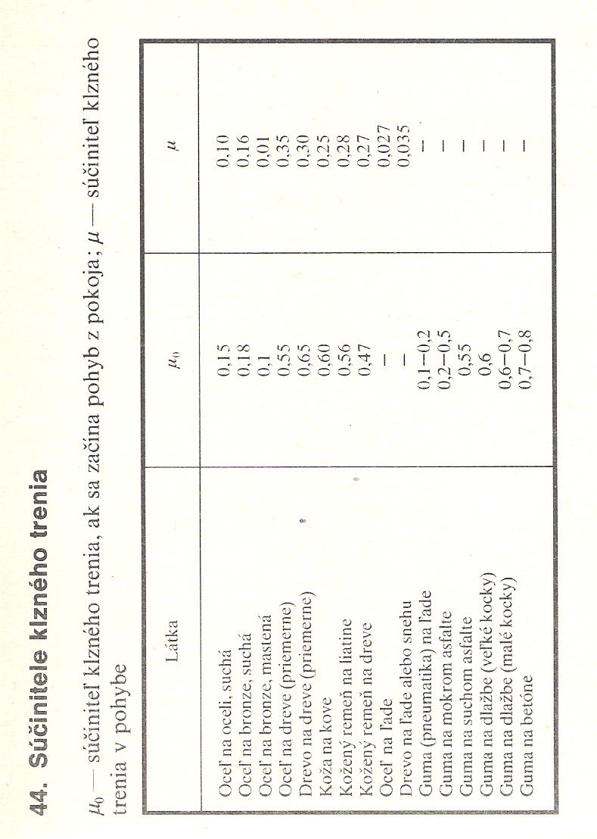
TRENIE:

- Vysvetli, ako sa prejaví zotrvačnosť telies a ako pôsobiace trecie sily v týchto prípadoch:
  - Ak prestaneš šliapať na bicykli pri jazde po vodorovnej ceste, bicykel sa za chvíľu zastaví.
  - Ak sa spúšťaš na sánkach zo svahu, sánky idú ešte aj po vodorovnej rovine pod svahom, ale o chvíľu sa zastavia.
- Lokomotíva uvedie nárazom železničný vagón do pohybu po vodorovnej priamej trati. Ako sa pritom uplatní zotrvačnosť vagóna a ako trenie?
- Prečo je ťažké posúvať po sebe dve lesklé sklené platne?
- Na dosku stola polož tri rovnaké učebnice na seba. Pokús sa vytiahnuť učebnicu, ktorá je naspodku. Potom polož takým istým spôsobom päť rovnakých učebníc. Opäť sa pokús vtiahnuť najspodnejšiu. V ktorom prípade si na vytiahnutie učebnice potreboval menšiu silu?
- Automobil ide stálou rýchlosťou po priamej vodorovnej ceste. Pritom naň pôsobí ťahová sila motora 1 250 N. Aká celková brzdiaca sila pôsobí na automobil?
- Poraď kamarátovi, ako môže v miestnosti premiestniť veľkú skriňu, keď nemá na jej posúvanie po podlahe dosť sily?
- Navrhni pokus, ktorým by si zistil, či veľkosť trecej sily závisí od obsahu styčnej plochy telesa s podložkou.
- Zdôvodni, prečo sa pri jazde po snehu používajú na kolesách áut reťaze?
- Šnúrky do topánok sa vyrábajú z hladkých polyamidových vlákien. Vysvetli, prečo sa tieto šnúrky rýchlejšie rozviažu ako bavlnené.
- Kde sú na bicykli guľôčkové alebo valčeková ložiská a na čo sa používajú?
- Prečo dostane motocykel na mokrej dlažbe ľahko šmyk?
- Prečo musíme dávať pozor, aby do mazacieho oleja nenapadal piesok alebo prach?
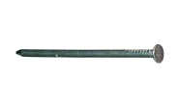
- Prečo sa vrúbkuje povrch čeľustí plochých klieští?
- Na hlavičke klinca bývajú vrypy v tvare mriežky a pod hlavičkou niekoľko priečnych vrypov. Aký význam majú tieto vrypy?
- Aká trecia sila pôsobí na hokejistu s hmotnosťou 70kg?

